**Министерство науки и высшего образования**

Балтийский государственный технический университет

«ВОЕНМЕХ» им. Д.Ф. Устинова

**Кафедра динамики и управления полётом летательных аппаратов**



Дисциплина: Гидрогазоаэродинамика

Лабораторная работа №1

«Определение аэродинамических характеристик осесимметричного тела»

|  |  |  |  |  |  |
| --- | --- | --- | --- | --- | --- |
| Выполнил студент | | Топольницкий А.А. | | |  |
|  | | | | |  |
| Группа |  | | А183 | |  |
|  | | | | |  |
| Преподаватели | | Горохова П.Д. | | |  |
|  | |  | | |  |
|  | | Подпись преподавателя | | Дата |  |
| Защита | |  | |  |  |

Санкт-Петербург

2020 г.

**Цель работы:** определить аэродинамические коэффициенты сх, су и сmz осесимметричного оперенного тела вращения в функции от угла атаки α, найти положение центра давления относительно центра тяжести в зависимости от угла атаки α. Силовое воздействие потока на модель тела вращения определить с помощью замера сил на аэродинамических весах.

**Основные расчётные зависимости:** Модель тела вращения подвешивается в рабочей части аэродинамической трубы с помощью проволочных растяжек, закрепленных на модели в точках $A$ и $B$ (рис. 1.1). Заданный угол атаки α придается телу вращения путем изменения высоты точки $B$. На рисунке этот угол измеряется между осями $O_{x_{1}}$ и $O_{x}$, где точка $O$ − центр тяжести тела вращения, ось $O_{x}$ связанной системы координат $xOy$ направлена по его оси, а ось $O_{x_{1}}$ скоростной сиcтемы координат $x_{1}Oy_{1}$, − по невозмущенной скорости натекающего потока.

Так как проволочные растяжки закреплены на рычажной системе аэродинамических весов, то при продувке модели можно измерить в точке $A$ силу сопротивления $X_{изм}=X_{1изм}$ и составляющую подъемной силы $Y_{1изм}$, а в точке $B$ − другую составляющую подъемной силы $Y_{2изм}$.

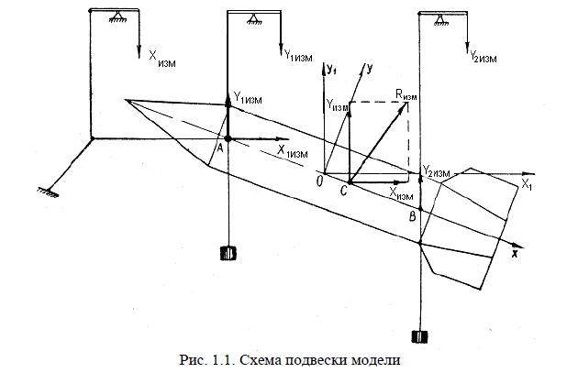

Рисунок 1.Схема подвески модели

Все три силы: $X_{изм}$, $Y_{1изм}$ и $Y_{2изм}$ − лежат в одной плоскости, проходящей через ось тела вращения. Замер аэродинамических сил в двух точках $A$ и $B$ позволяет найти помимо коэффициентов $C_{x}$ и $C_{y}$ еще и значение коэффициента $C_{mz}$, а так же положение центра давления $C$.

При проведении эксперимента при различных углах атаки α определяются массы грузов mx, my1, my2, которые уравновешивают через системы рычагов аэродинамические силы Хизм, Y1изм, Y2изм. Для каждого угла атаки находится разность давлений $p_{0}-p$ в трубке Пито-Прандтля, где p0 – давление торможения, а p – статическое давление. Эта разность связана со значением ΔhПито в жидком манометре соотношением: $p_{0}-p=gρ_{ж}Δh_{Пито}$ (разница высот в сообщающихся трубках).

**Исходные данные и результаты измерений:** 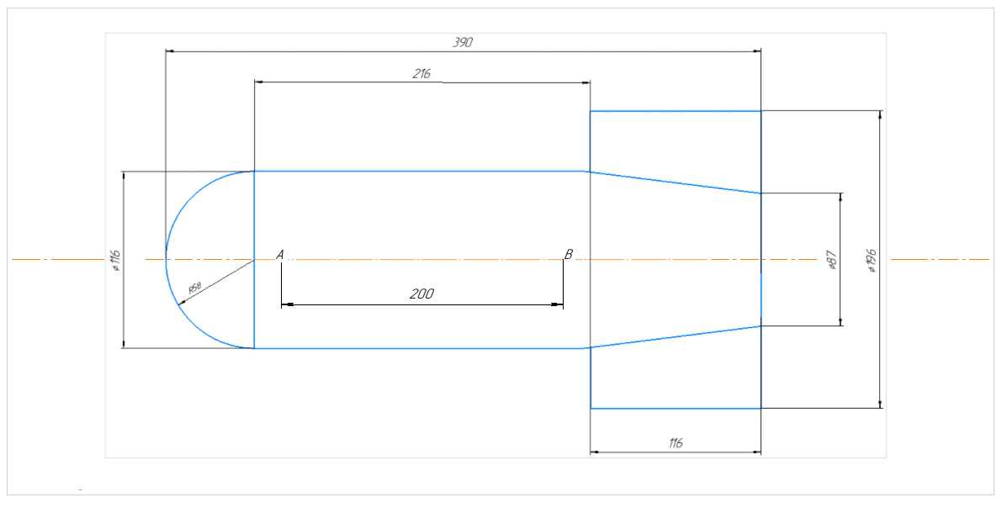дана модель с полусферической головной частью и малым хвостовым оперением.

Рисунок 2. Схема обдуваемой модели

Таблица 1. Результаты измерения составляющих полной аэродинамической силы

|  |  |  |  |  |  |
| --- | --- | --- | --- | --- | --- |
| α | 0 | 3 | 6 | 9 | 12 |
| Хизм (гр) | 142 | 165 | 200 | 230 | 386 |
| Y1изм (гр) | 0 | 31 | 64 | 91 | 85 |
| Y2изм (гр) | 0 | 48 | 176 | 331 | 539 |
| Δhn (мм) | 150 | 150 | 150 | 150 | 150 |

Kx=2.47

Ky=2.5

Х=(2.47* Хизм – 200)*g*0.001

Y=Y1+Y2, Y1=2.5* Y1изм *g*0.001, Y2=2.5* Y2изм *g*0.001

p=105 Па, Т = 300 К, d=0.116

**Обработка результатов эксперимента**

Найдём скорость и скоростной напор. Для потока с относительной малой дозвуковой скоростью справедливо уравнение Бернулли для несжимаемого газа: $\frac{v^{2}}{2}+\frac{p}{ρ}=const или \frac{v^{2}}{2}+\frac{p}{ρ}=\frac{p_{0}}{ρ}, где p0-давление торможения.$ Поэтому $\frac{{ρv}^{2}}{2}=p_{0}-p$. Как утверждалось выше, $p_{0}-p=gρ_{ж}Δh_{Пито}$, где $ρ_{ж}$ = 1000 кг/м3 – плотность воды в жидкостном манометре, Δh [м] = 0.001 Δh [мм] – разность уровней воды в коленах сообщающихся сосудов. Отсюда $\frac{ρv^{2}}{2}=9.81Δh.$ Для нахождения скорости *v* набегающего потока используется это уравнение и уравнение термодинамического состояния для воздуха: $p=ρRT$, где R=287.1 – газовая постоянная для воздуха, p – статическое давление, Т – температура. При наших начальных условиях p=105 Па, Т = 300 К ρ = 1.161 и v=4.111 $\sqrt{Δh \left[мм\right]}$.

Для начала получим таблицу данных в нужных нам единицах измерения:

clear all

clc

alpha=[0;3;6;9;12];

Xi=[142;165;200;230;386];

Yi1=[0;31;64;91;85];

Yi2=[0;48;176;331;539];

dH=[150;150;150;150;150];

g=9.81;

d=0.116;

Kx=2.47;

Ky=2.5;

%Вычисления состовляющих силы R, cкорости и скоростного напора%

X=(Kx*Xi-200)*g*0.001

Y1=(Ky*Yi1)*g*0.001

Y2=(Ky*Yi2)*g*0.001

Y=Y1+Y2

T=table(alpha,X,Y1,Y2,Y)

Hsr=mean(dH)

v=4.111*Hsr.^(1/2)

q=g*Hsr

Таблица 2. Результаты расчётов составляющих полной аэродинамической силы

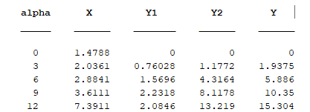

v = 50.3493, q = 1.4715e+03

**Найдём коэффициенты Сх, Сy, Cy2, площадь Sm, а также угол атаки в радианах :**

$C_{x}=\frac{X}{q*Sm}$ $C_{y1}=\frac{Y1}{q*Sm}{;C}_{y2}=\frac{Y2}{q*Sm}S_{m}=\frac{πd^{2}}{4}$

Sm=(pi*d^2)/4

Cx=X/(q*Sm)

Cy=Y/(q*Sm)

Cy2=Y2/(q*Sm)

attack_angle=alpha*pi/180

T2=table(alpha,attack_angle,Cx,Cy,Cy2)

Sm = 0.0106

Таблица 3. Расчёт коэффициентов составлющих сил полной аэродинамической силы

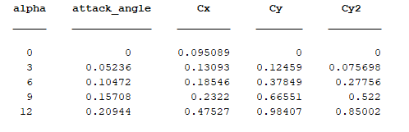

**Найдём коэффициенты аппроксимации с помощью Curve Fitting Tool:**



%коэффициенты аппроксимации Сx,Cy,Cy1%

Cx0 =0.09083

a1 =8.069,a2 =3.171,a3 =36.08, a4 =2.062, a5 =46.4

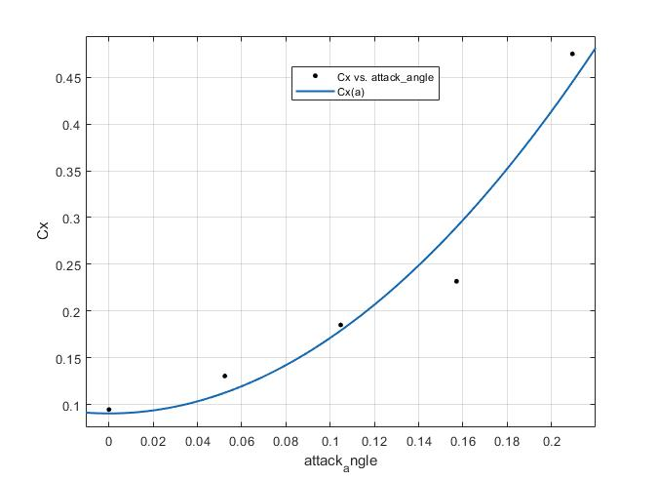

Рисунок 3.Зависимость коэффициента Сх от угла атаки

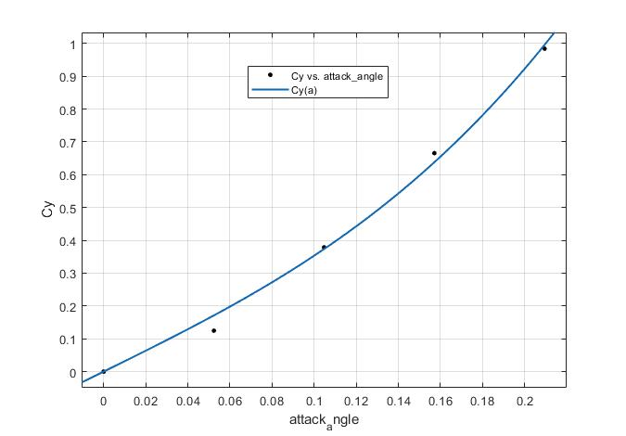

Рисунок 4.Зависимость коэффициента Су от угла атаки

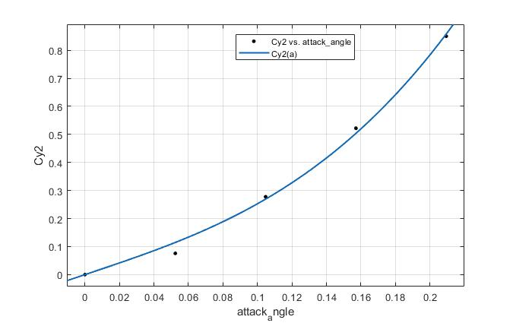

Рисунок 5.Зависимость коэффициента Су2 от угла атаки

**Нахождение положения центра давления С (найдём величину АС): $AC=AB\frac{Y_{2}cosα}{Ycosα+Xsinα}$**  или если поделить на скоростной напор и площадь $AC=AB\frac{C_{y2}cosα}{c_{y}cosα+c_{x}sinα}$. При этом, если α равен 0, то неопределённость типа 0/0 не позволяет воспользоваться этой формулой, однако можно раскрыть её по правилу Лопиталя и прийти к зависимости ${AC}_{0}=\lim_{α→0}{AC=AB\frac{{\left(\frac{dcy2}{dα}\right)}_{0}}{{\left(\frac{dcy}{dα}\right)}_{0}+c_{x0}}}$, где нижний индекс 0 означает, что функция рассматривается при α=0. Тогда используется формула: ${AC}_{0}=AB\frac{a_{4}}{a_{2}+c_{x0}}$

%Нахождение положения центра давления%

AC=AB*Cy2.*cos(attack_angle)./(Cy.*cos(attack_angle)+Cx.*sin(attack_angle))

Таблица 4.Положение центра давления от угла атаки

AC(1)=AB*(a4/(a2+Cx0))

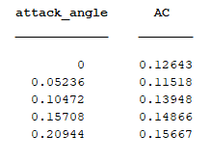T3=table(attack_angle,AC)

**Определение центра тяжести модели:** модель можно считать сплошной и однородной, состоящей из трёх составных частей: носовой, центральной и кормовой (весом оперения можно пренебречь). Тогда:

* для полусферы $V=\frac{2}{3}πR^{2}H, H=R, Z_{ц.т.}=\frac{3}{8}R$
* для цилиндра $V=πR^{2}H_{1}, Z_{ц.т.}=\frac{H_{1}}{2}$
* для усечённого конуса $V=\frac{πH_{2}}{3}\left(R^{2}+rR+r^{2}\right), Z_{ц.т.}=\frac{H_{2}}{4}(3-\frac{rR+2R^{2}}{R^{2}+rR+r^{2}}$
* Положение центра тяжести модели x0 определяется по формуле: $х_{0}=\frac{V_{1}x_{1}+V_{2}x_{2}+V_{3}x_{3}}{V_{1}+V_{2}+V_{3}}$, где x0,x1,x2,x3 – координаты соответственно центров тяжести модели и её составных частей относительно точки А, а V1,V2,V3 – объёмы составных частей модели.

%определение центра тяжести модели%

R=0.058;

r=0.0435;

H1=0.216;

H2=0.116;

V1=(2/3)*pi*R^3;

Z1=(3/8)*R;

V2=pi*(R^2)*H1;

Z2=H1/2;

V3=(pi*H2/3)*(R^2+r*R+r^2);

Z3=(H2/4)*(3-((r*R+2*R^2)/(R^2+r*R+r^2)));

V1 = 4.0864e-04, Z1 =0.0218, V2=0.0023, Z2=0.1080, V3=9.4498e-04, Z3=0.0525.

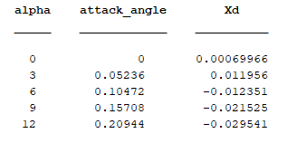%вычисление объёмов и положения центра тяжести%

V1=2/3*pi*R^3;

Таблица 5.Положение центра тяжести в зависимости от угла атаки

xx1=R*3/8;

X1=-xx1-0.008;

V2=pi*R^2*H1;

xx2=H1/2;

X2=xx2-0.008;

r=0.0435;

V3=pi*H2/3*(R^2+R*r+r^2);

xx3=H2/4*(3-(R*r+2*R^2)/(R^2+R*r+r^2))

X3=xx3+0.216-0.008;

X0=(V1*X1+V2*X2+V3*X3)/(V1+V2+V3)

Xd=x0-AC

T4=table(alpha,attack_angle,Xd)

%Момент тангажа%

Mz=(Cy.*cos(attack_angle)+Cx.*sin(attack_angle)).*Xd.*q*Sm

Mz0=(Cy.*cos(attack_angle)+Cx.*sin(attack_angle)).*Xd.*q*Sm

**Найдём коэффициенты аппроксимации с помощью Curve Fitting Tool:**

Cmz=a6*α+a7*α^3, а Cmz(прибл)= a6*α.

%Коэффициент момента%

l=R+H1+H2

Cmz=(Cy.*cos(attack_angle)+Cx.*sin(attack_angle)).*Xd/l

T5=table(alpha,attack_angle,Cx,Cy,Cy2,Xd,AC,Mz,Cmz)

Таблица 6.Итоговая таблица с результатами лабораторной работы

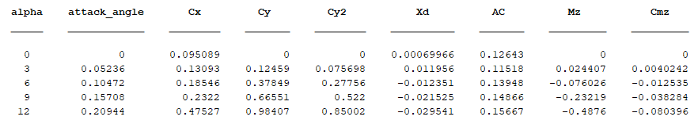

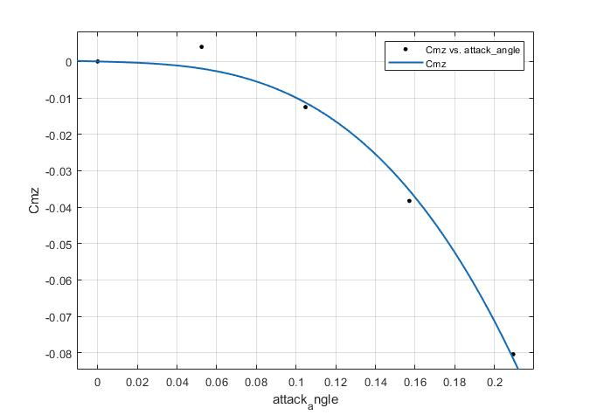

Рисунок 6.График зависимости коэффициента момента тангажа от угла атаки

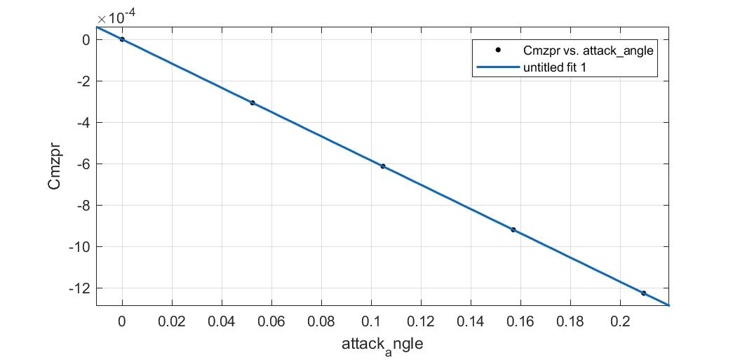

Рисунок 7.Приближённый график зависимости коэффициента момента тангажа от угла атаки

**Вывод:** во время обработки результатов лабораторной работы были определены коэффициенты Cx, Cy, Cmz осесимметричного оперенного тела вращения в функции от угла атаки α. Было найдено положение центра давление относительно центра тяжести в зависимости от угла атаки. Если α ≤3◦ (≈0.06), то тело не является устойчивым. Однако при бо́льших углах атаки тело становится статически устойчивым.